3.7曲率

1. 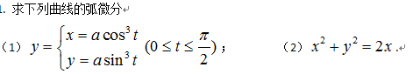

(1).ds=dt=dt

(2).2x+2yy’=2则y’=(2-2x)/2y=(1-x)/y

则ds= ${\left(1+{y'}^{2}\right)}^{0.5}$ dx= ${\left(1+{(\frac{1-x}{y})}^{2}\right)}^{0.5}$ dx= ${\left(1+\frac{{\left(1-x\right)}^{2}}{2x-x^{2}}\right)}^{0.5}$ dx=dx

=dx

2. 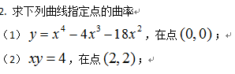

(1).y’=，y’’=

则K===-36

(2).y’=，y’’=

则K===

3. http://nos.netease.com/edu-image/B3084538A00CEBA774FC184495D83122.png?imageView&thumbnail=520x520&quality=100

K==

K’====0的时候，

=0，即=0.5，2x=ln(0.5)，x=

所以其上曲率最大的点为(，)

4. 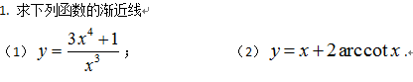

(1).由于，且，，则y的渐近线为

x=0和y=3x。

(2).由于 $\lim_{x→∞}{\frac{f\left(x\right)}{x}}=1$，且 $\lim_{x→-∞}{f\left(x\right)-x}$ =2π， $\lim_{x→+∞}{f\left(x\right)-x}$ =0，那么y的渐近

线为y=x+2π，和y=x。